CHỦ ĐỀ: NGHỆ THUẬT TIỀN SỬ THẾ GIỚI VÀ VIỆT NAM

BÀI 1: NHỮNG HÌNH VẼ TRONG HANG ĐỘNG
(Thời lượng 2 tiết)
I. MỤC TIÊU
1. Mức độ, yêu cầu cần đạt
- Nêu được cách mô phỏng hình vẽ theo mẫu.
- Mô phỏng được hình vẽ của người tiền sử theo cảm nhận.
- Cảm nhận được vẻ đẹp và giá trị của mĩ thuật thời Tiền sử. Có ý thức trân trọng, bảo tổn và phát triển văn hoá nghệ thuật của người xưa.
2. Năng lực
- Năng lực chung:Tự học, giải quyết vấn đề, tư duy, tự quản lý, trao đổi nhóm.
- Năng lực riêng:
+ Biết cách phân tích vẻ đẹp của một bức tranh và sử dụng chất liệu thực hiện được một sản phẩm mĩ thuật.
+ Biết nhận xét, đánh giá sản phẩm mĩ thuật của cá nhân, nhóm.
3. Phẩm chất
- Có hiểu biết và yêu thích các thể loại của mĩ thuật.
II. THIẾT BỊ DẠY HỌC VÀ HỌC LIỆU
1. Chuẩn bị của giáo viên
- Giáo án biên soạn theo định hướng phát triển năng lực, tìm hiểu mục tiêu bài học
- Một số hình ảnh, clip về hình vẽ trong hang động thời Tiền sử.
- Máy tính, máy chiếu, bảng, phấn, giấy A3, A4
2. Chuẩn bị của học sinh
- SGK, đồ dùng học tập, giấy A4
- Tranh ảnh, tư liệu sưu tầm liên quan đến bài học.
- Dụng cụ học tập theo yêu cầu của GV : giấy vẽ, bút chì, tẩy, màu, hồ dán.
III. TIẾN TRÌNH DẠY HỌC
A. HOẠT ĐỘNG KHỞI ĐỘNG
a. Mục tiêu: Tạo tâm thế hứng thú cho học sinh và từng bước làm quen bài học.
b. Nội dung: GV trình bày vấn đề, HS trả lời câu hỏi.
c. Sản phẩm học tập: HS lắng nghe và tiếp thu kiến thức.
d. Tổ chức thực hiện:
- Tổ chức cho HS quan sát các hình vẽ thời Tiển sử và chỉ ra được đối tượng, nội dung, nét, hình, màu, chất liệu và cách thức thể hiện hình vẽ.
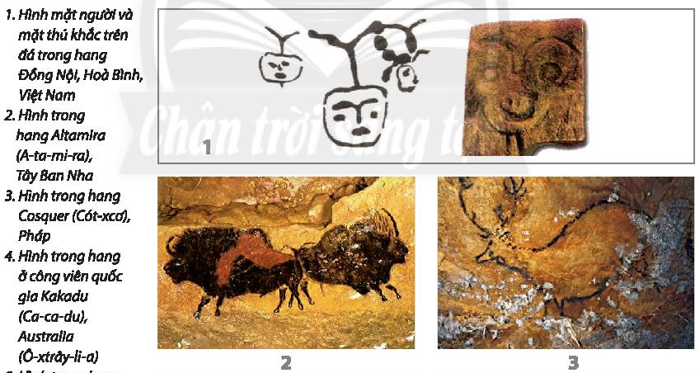
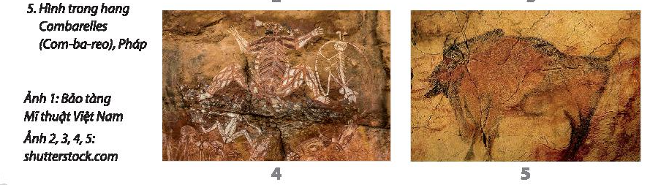
- GV đặt câu hỏi gợi mở để HS nhận biết đặc điểm của hình vẽ thời Tiền sử về đối tượng, nội dung, nét, hình, màu, chất liệu và cách thức thể hiện.
+ Đối tượng trong các hình vẽ là gì?
+ Nêu đặc điểm về đường nét, màu sắc của hình vẽ đó.
+ Hình vẽ đó gồm một hay nhiều nhân vật?
+ Cách sắp xếp nhân vật trong hình vẽ đó như thế nào?
- HS tiếp nhận nhiệm vụ, trả lời câu hỏi :
+ Đối tượng nội dung thể hiện trong mỗi hình:
- Hình mặt người và hình mặt thú trên đá trong hang Đồng Nội, Hòa Bình, Việt Nam
- Hình trong hàng Altamira, Tây Ban Nha
- Hình trong hang Cosqueer, Pháp
- Hình trong hang Cambereles, Pháp
+ Nét, hình, màu trong các hình vẽ: Đều miêu tả các hình ở thời kì tiền sử, sử dụng màu vàng nâu là gam màu chủ đạo.
+ Chất liệu và cách thức thể hiện: Các tác phẩm ở thời kì tiền sử được thể hiện ở một số hang đá, phiến đá
- GV đặt vấn đề: Trong đời sống hàng ngày nói chung và trong ngành mĩ thuật nói riêng,các sản phẩm mĩ thuật được sáng tác và trưng bày vô cùng đa dạng và phong phú, mỗi loại sản phẩm có tính chất và mục đích ứng dụng riêng trong mỗi thời kì khác nhau. Để nắm bắt rõ ràng và cụ thể hơn về hình vẽ thời Tiền sử, chúng ta cùng tìm hiểu bài 1 : Những hình vẽ trong hang động.
B. HOẠT ĐỘNG HÌNH THÀNH KIẾN THỨC
HOẠT ĐỘNG: Cách vẽ mô phỏng theo hình mẫu
a. Mục tiêu: giúp HS biết cách mô phỏng theo hình mẫu
b. Nội dung: Yêu cầu HS quan sát hình ở trang 21 SGK Mĩ thuật 6 để nhận biết cách vẽ mô phỏng đơn giản.
c. Sản phẩm học tập: Cách vẽ mô phỏng theo hình mẫu
d. Tổ chức thực hiện:
HOẠT ĐỘNG CỦA GV - HS | DỰ KIẾN SẢN PHẨM
Bước 1: GV chuyển giao nhiệm vụ học tập  - Yêu cầu HS quan sát hình ở trang 21 SGK  Mĩ thuật 6 để nhận biết cách vẽ mô phỏng  đơn giản.  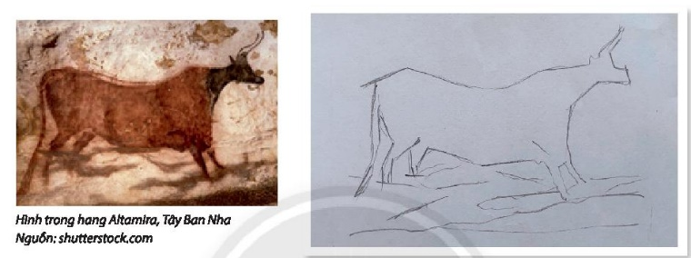  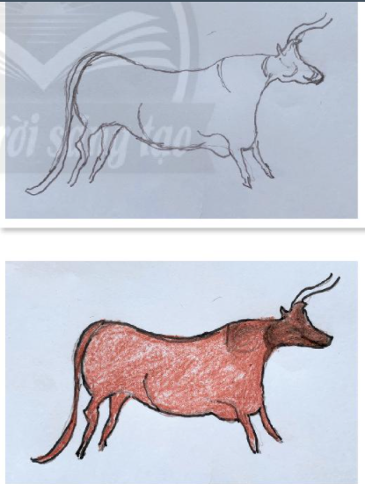  GV đặt câu hỏi gợi ý để HS suy nghĩ, thảo luận theo cặp đôi:  + Vẽ mô phỏng có gì giống và khác với chép  lại hình theo mẫu?  + Cách vẽ mô phỏng được thực hiện như thế nào?  + Vẽ mô phỏng có nhất thiết phải vẽ màu giống hình mẫu không? Vì sao?  Bước 2: HS thực hiện nhiệm vụ học tập  + HS đọc sgk và thực hiện yêu cầu.  + GV đến các nhóm theo dõi, hỗ trợ HS nếu cần thiết.  Bước 3: Báo cáo kết quả hoạt động và thảo luận  + GV gọi 2 bạn đại diện của 2 nhóm trả lời.  + GV gọi HS khác nhận xét, bổ sung.  Bước 4: Đánh giá kết quả, thực hiện nhiệm vụ học tập  + GV đánh giá, nhận xét, chuẩn kiến thức.  + GV kết luận. | 1. Cách vẽ mô phỏng theo hình mẫu  - Mô phỏng hình vẽ trong hang động là một trong những cách tìm hiểu nghệ thuật tạo hình thời Tiền sử.  - Các bước vẽ mô phỏng :  + Bước 1 : Xác định bố cục hình vẽ và phác các nét khái quát.  + Bước 2 : Vẽ, điều chỉnh hình và chi tiết cho sát với hình mẫu  + Bước 3 : Vẽ màu.  - Mĩ thuật thời Tiền sử thường được lưu lại trong các hang động. Nội dung phản ánh cuộc sống của người Tiền sử nhằm truyền tải thông tin, phục vụ như cầu tín ngưỡng.
C. HOẠT ĐỘNG LUYỆN TẬP
a. Mục tiêu: củng cố và khắc sâu kiến thức cho HS dựa trên kiến thức và kĩ năng đã học.
b. Nội dung:
- GV yêu cầu HS làm bài tập phần Luyện tập – sáng tạo trong SGK.
c. Sản phẩm học tập: sản phẩm mĩ thuật của HS.
d. Tổ chức thực hiện:
- GV yêu cầu HS mô phỏng hình vẽ theo ý thích, theo gợi ý :
+ Hình vẽ em mô phỏng là hình gì?
+ Em mô phỏng toàn bộ hay một phần hình vẽ thời Tiền sử ?
+ Em muốn điểu chỉnh nét nào ở hình vẽ?
+ Em sẽ dùng màu nào cho hình vẽ đó?
+ Tỉ lệ của hình so với trang giấy như thế nào?
- Vẽ màu cho hình và nền thêm sinh động.
- GV đưa ra một số gợi ý HS:
+ Có thể tạo các nếp gấp giấy nhẹ để tạo bề mặt hang động trước khi vẽ.
+ Có thể vẽ một vài hình khác nhau để làm tư liệu cho bài học sau.
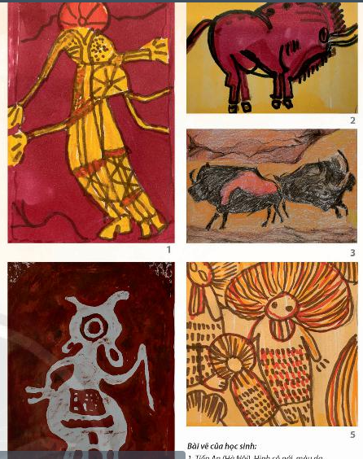
- HS suy nghĩ trả lời câu hỏi và thực hành luyện tập
- GV nhận xét, bổ sung.
D. HOẠT ĐỘNG VẬN DỤNG
Nhiệm vụ 1 : Phân tích – đánh giá : Trưng bày và chia sẻ
a. Mục tiêu: HS trưng bày sản phẩm và chia sẻ sản phẩm của mình.
b. Nội dung:
- GV yêu cầu HS trả lời câu hỏi ở hoạt động Phân tích – đánh giá trong SGK Mĩ thuật 6
- HS thảo luận và trả lời câu hỏi trong SGK Mĩ thuật 6
c. Sản phẩm học tập: sản phẩm mĩ thuật của HS
d. Tổ chức thực hiện:
- Tổ chức cho HS trưng bày các bài vẽ thành triển lãm “Nghệ thuật hang động” và phân tích, chia sẻ cảm nhận về các bài vẽ.
- Hướng dẫn HS trưng bày bài vẽ, có thể treo/dán lên bảng hoặc tường.
- Khuyến khích HS sắm vai nhà phê bình mĩ thuật để giới thiệu/phân tích/bình luận về:
+ Bài vẽ yêu thích.
+ Nội dung, nguồn gốc của hình mô phỏng.
+ Sự độc đáo của hình mẫu.
+ Nét, hình, màu trong bài vẽ.
- HS tiếp nhận nhiệm vụ, trả lời câu hỏi, đưa ra đáp án .
- GV nhận xét, đánh giá, chuẩn kiến thức bài học
Nhiệm vụ 2: Vận dụng – phát triển
a. Mục tiêu: HS vận dụng kiến thức đã học vào thực tế.
b. Nội dung:
- GV yêu cầu HS trả lời câu hỏi ở hoạt động Vận dụng – phát triển trong SGK Mĩ thuật 6
- HS thảo luận và trả lời câu hỏi trong SGK Mĩ thuật 6
c. Sản phẩm học tập: sản phẩm mĩ thuật của HS
d. Tổ chức thực hiện:
- GV yêu cầu HS đọc nội dung ở trang 23 SGK Mĩ thuật 6 để tìm hiểu thêm về nghệ thuật trong hang động thời Tiển sử.
+ Hình vẽ của người Tiền sử thường có ở những khu vực nào trên thế giới?
+ Người Tiền sử thường vẽ về những đối tượng nào?
+ Cách vẽ của người Tiền sử có gì đặc biệt?
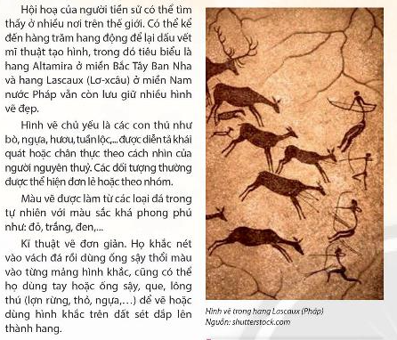
- Khuyến khích HS sưu tầm tư liệu về nghệ thuật trong hang động để thực hiện bài tập tiếp theo.
- HS tiếp nhận nhiệm vụ, trả lời câu hỏi, đưa ra đáp án :
Một số đặc điểm về hình màu và kĩ thuật thể hiện của nghệ thuật thời Tiền sử: Hội hoạ của người tiền sử có thể tìm thấy ở nhiều nơi trên thế giới. Có thể kể đến hàng trăm hang động để lại dấu vết mĩ thuật tạo hình, trong đó tiêu biểu là hang Altamira ở miền Bắc Tây Ban Nha và hang Lascaux (Lơ-xcâu) ở miền Nam nước Pháp vẫn còn lưu giữ nhiều hình vẽ đẹp. Hình về chủ yếu là các con thú như bò, ngựa, hươu, tuần lộc,... được diễn tả khái quát hoặc chân thực theo cách nhìn cửa người nguyên thuỷ. Các đối tượng thường được thể hiện đơn lẻ hoặc theo nhóm.
- GV nhận xét, đánh giá, chuẩn kiến thức bài học
IV. KẾ HOẠCH ĐÁNH GIÁ
Hình thức đánh giá | Phương pháp  đánh giá | Công cụ đánh giá | Ghi Chú
- Thu hút được sự tham gia tích cực của người học  - Gắn với thực tế  - Tạo cơ hội thực hành cho người học | - Sự đa dạng, đáp ứng các phong cách học khác nhau của người học  - Hấp dẫn, sinh động  - Thu hút được sự tham gia tích cực của người học  - Phù hợp với mục tiêu, nội dung | - Báo cáo thực hiện công việc.  - Hệ thống câu hỏi và bài tập  - Trao đổi, thảo luận
V. HỒ SƠ DẠY HỌC (Đính kèm các phiếu học tập/bảng kiểm....)

